

Piri AI: Araştırma ve İçerik Üretiminde
Yapay Zekâ Destekli Akademik Yazım Aracı
Piri AI, yapay zekâ destekli bir içerik üretim aracıdır ve akademik çalışmalar için benzersiz bir yazım ve araştırma destek sunar. Generative AI teknolojisi ile donatılan bu araç, araştırmacıların, öğrencilerin ve akademisyenlerin içerik oluşturma süreçlerini hızlandırmak ve daha verimli hale getirmek amacıyla geliştirilmiştir.
İşte Piri AI'nın öne çıkan özellikleri:

Akıllı Anahtar Kelime ve Alternatif Üretimi
Piri AI, kullanıcıların yazdıkları anahtar kelimeler veya kısa cümleleri alır ve bu girdilerden alternatif anahtar kelimeler üretir. Bu işlem, yapay zekâ destekli algoritmalarla gerçekleştirilir ve kullanıcıya daha geniş bir araştırma yelpazesi sunar. Alternatif anahtar kelimeler sayesinde, konuya dair farklı açılardan kaynaklar keşfedilebilir ve araştırmanın kapsamı genişletilebilir.

Yayın Taraması ve İçerik Özeti
Piri AI, kullanıcı tarafından girilen anahtar kelimeler ve ürettiği alternatifleri kullanarak ilgili akademik yayınları bulur. Bu yayınlar, farklı disiplinlerden ve yayıncılar tarafından sunulan milyonlarca yayını kapsar. Piri AI, bu kaynakları tarar ve kullanıcının ihtiyaç duyduğu yayın içeriklerini kullanarak 500 ila 500 kelimelik özgün bir eser oluşturur. Eser, seçilen kaynakların özetlerinden beslenir ve ilgili akademik standartlara uygun şekilde yapılandırılır.

Otomatik ve Düzenli Atıf Oluşturma
Piri AI, oluşturduğu içeriği yalnızca yazmakla kalmaz, aynı zamanda kullanılan kaynaklara doğru ve düzenli bir şekilde atıf yapar. Bu özellik, akademik çalışmalar için büyük bir kolaylık sağlar. Kullanıcılar, 10 farklı referans formatı arasından (APA, MLA, Chicago vb.) tercih yapabilir ve atıfların doğru şekilde oluşturulmasını sağlayabilirler.

Esnek İçerik Düzenleme
Piri AI, yazılan içeriğin esnek bir şekilde düzenlenmesine imkân tanır. Kullanıcı, oluşturulan metindeki herhangi bir paragrafı genişletebilir veya kısaltabilir. Bu özellik, özellikle araştırma sırasında yeni fikirlerin ortaya çıkması veya gereksiz görülen bilgilerin azaltılması durumunda büyük bir avantaj sağlar.

Araştırma Genişletme ve Soru Önerileri
Piri AI, kullanıcının araştırmasını genişletmesine yardımcı olmak için yapay zekâ destekli soru önerileri sunar. Bu öneriler, kullanıcının daha derinlemesine bilgi edinmesine ve araştırmasının yönünü geliştirmesine yardımcı olacak şekilde yapılandırılmıştır. Özellikle tez yazma veya kapsamlı akademik makaleler hazırlama süreçlerinde bu özellik, araştırmacıların yeni fikirler ve yaklaşımlar geliştirmelerine yardımcı olur.

Çoklu Dil Desteği
Piri AI, Türkçe ve İngilizce dahil olmak üzere 5 farklı dilde içerik üretme kapasitesine sahiptir. Ana dili Türkçe olmayan kullanıcı için büyük bir avantaj sunar.

Kolay Dışa Aktarım ve Paylaşım
Piri AI ile oluşturulan tüm içerikler kolayca.docx formatlarına aktarılabilir. Bu, akademik yazıları yazma ve paylaşma sürecini hızlandırır ve kullanıcıların doğrudan oluşturdukları çalışmayı düzenleyip kullanmalarına olanak tanır.

Kaynaklar Üzerinde Detaylı Bilgi
Kullanıcılar, Piri AI tarafından kullanılan kaynaklara kolayca erişebilirler. Herhangi bir kaynağa tıkladıklarında, o kaynağa gidebilir. Bu özellik, kullanıcıların kaynakları daha iyi anlamalarına ve hangi bilgilerin çalışmalarına katkı sağladığını görmelerine yardımcı olur.

Kapsamlı Veri Tabanı Entegrasyonu*
Piri AI, kullanıcıların erişimini artırmak amacıyla geniş bir veri tabanı yelpazesini tarar.
  - Piri AI metin üretimi yaparken, kurumunuzun abone olduğu veri tabanlarını kullanmanın yanına, açık erişim kaynakları sayesinde çok daha geniş bir içeriği kullanır.
  - Piri AI, YÖK Ulusal Tez Merkezi ve binlerce yabancı üniversitenin yüksek lisans ve doktora tezlerini de kapsar.
  - Piri AI, dijital veri tabanları ile sınırlı kalmaz; aynı zamanda kütüphane kataloglarıyla entegre çalışır. Bu sayede, üretilen metinlerde hem dijital hem de basılı kaynaklar kullanılır.
  - Piri AI, geleneksel metin tabanlı veri tabanlarının ötesine geçerek video veri tabanlarını da kapsamaktadır.
* Özeti ve/veya tam metni olan yayınlar Piri AI kapsamında kullanılabilir. Katalog içinde kitapların özeti olması gerekir.

Kullanıcı Dostu ve Hızlı
Piri AI, kullanıcı dostu bir arayüze sahip olup, içerik üretme ve düzenleme sürecinde hız ve verimliliği bir araya getirir. Akademik standartlara uygun içerikler, kısa sürede ve minimum çabayla hazırlanabilir. Piri AI, araştırmacılara zaman kazandırırken aynı zamanda akademik kaliteden ödün vermeden yazım süreçlerini yönetmelerine olanak tanır.


Piri AI: Ekran Görüntüleri
Şekil 1. Piri AI Yazım Başlangıç Sayfası

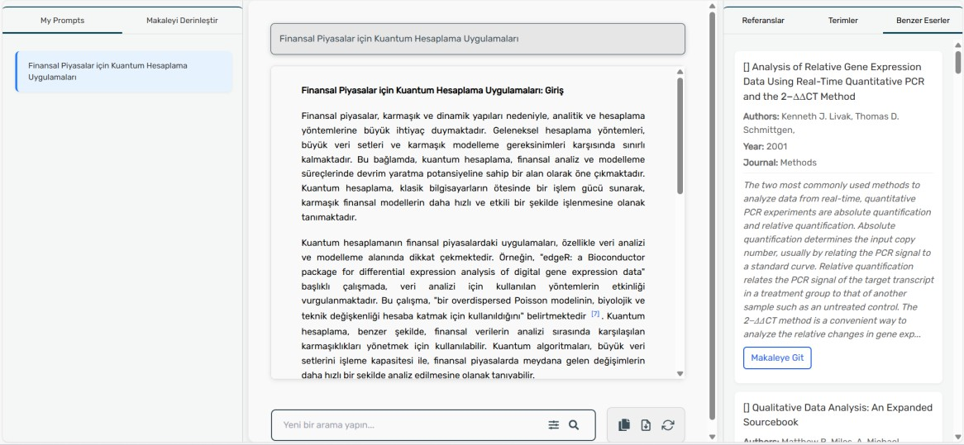
Şekil 2. Arama Sorgusu Sonucu
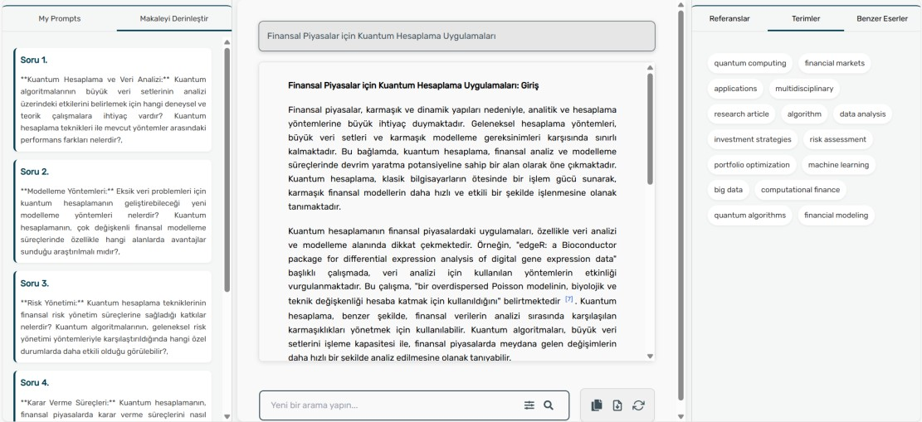
Şekil 3. Terim ve Makaleyi Derinleştir Ekranları
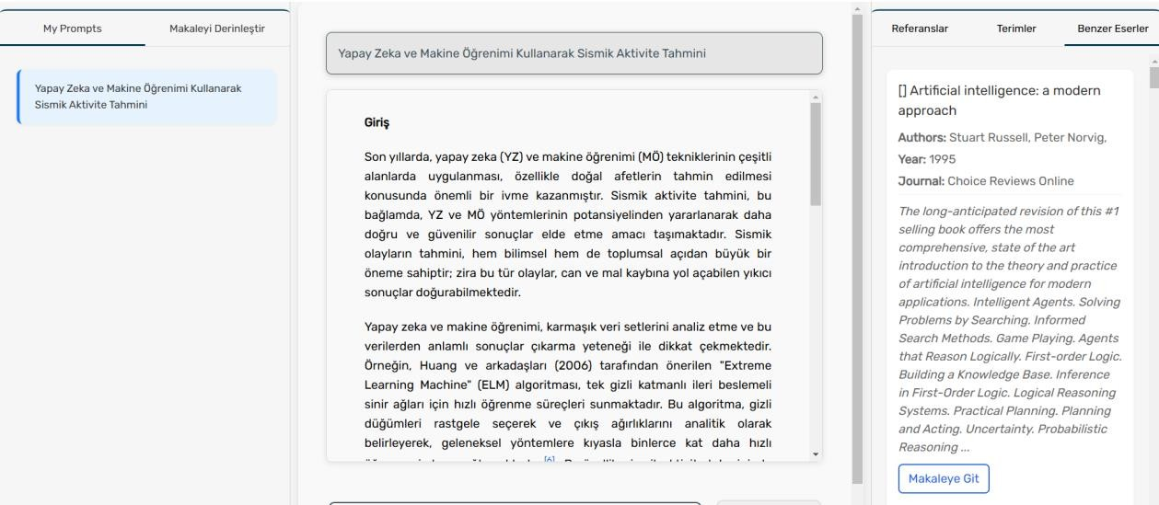
Şekil 4. Benzer Yayınların Gösterimi

